**Laporan Tugas 1 IF3260 Grafika Komputer**

**2D Web Based CAD (Computer-Aided Design)**



Disusun Oleh:

Muhammad Naufal Satriandana 13520068

Jova Andres Riski Sirait 13520072

Ghebyon Tohada Nainggolan 13520079

**Program Studi Teknik Informatika**

**Sekolah Teknik Elektro dan Informatika**

**Institut Teknologi Bandung**

**2023**

1. **Deskripsi**

Pada tugas ini telah dibuat suatu aplikasi web 2D web Based CAD. Aplikasi CAD(*Computer Aided Design*) adalah aplikasi yang digunakan untuk mendesain sebuah produk di fase desain selama proses *engineering.* Untuk aplikasi web yang telah dibuat adalah aplikasi CAD sederhana untuk mendesain beberapa bentuk model bangun datar dan memanipulasi model tersebut. Program ini dibuat dengan menggunakan HTML 5, CSS, JavaScript.

Program CAD ini dibuat dengan menggunakan WEBGL murni tanpa library/framework tambahan. Model yang diimplementasikan, beserta metode spesialnya sebagai berikut :

* Model garis : panjang garis dapat diubah
* Persegi : panjang sisi pada persegi dapat diubah
* Persegi panjang : panjang atau lebar persegi panjang dapat diubah
* Polygon : dapat melakukan penambahan dan penghapusan titik sudut
* Transformasi geometri : translasi, dilatasi, rotasi, dan shear (2 mode wajib diimplementasikan)
* Menggerakan salah satu titik sudut dengan slider atau *drag and drop*
* Mengubah warna salah satu atau semua titik sudut
* Menyimpan sebuah model yang telah dibuat dan dapat me-*load-*nya kembali dalam format yang dibuat sendiri
* Fitur lanjutan berupa convex hull dari polygon. Jika menambahkan titik, maka yang akan digambarkan adalah convex hull dari semua titik yang ada.
* Menampilkan menu help untuk membantu pengguna dalam mengaplikasikan aplikasi

1. **Hasil**

Berikut merupakan tampilan dari hasil aplikasi webgl kami

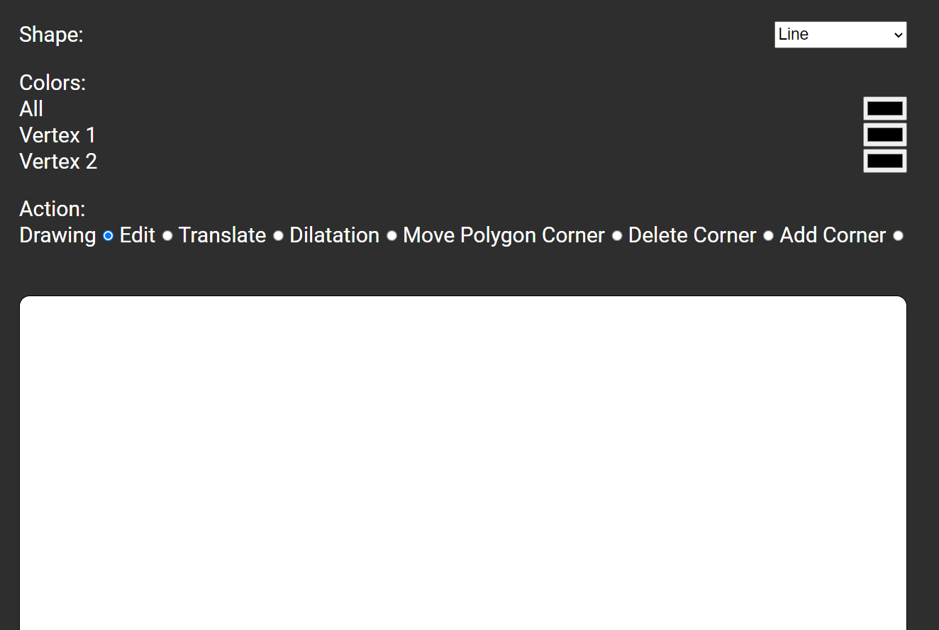

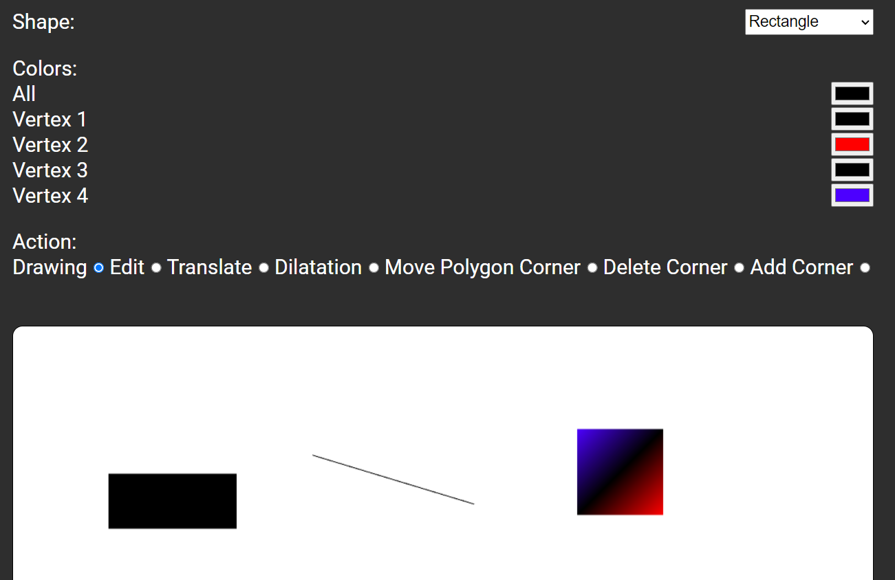

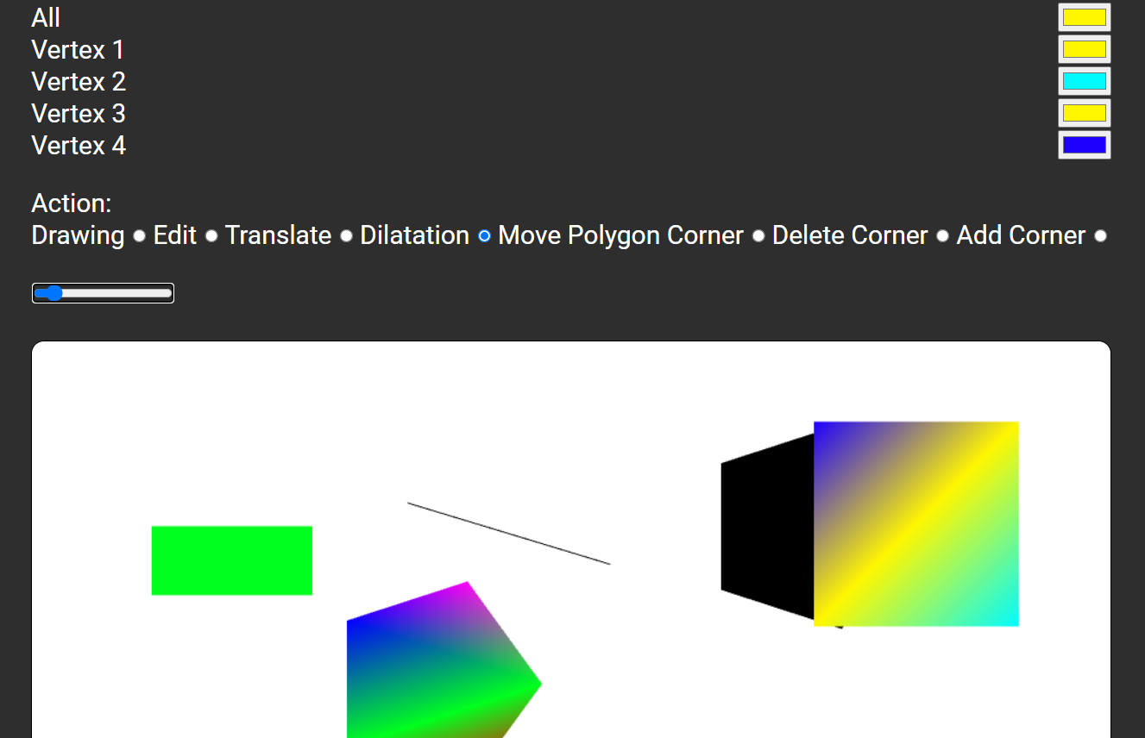

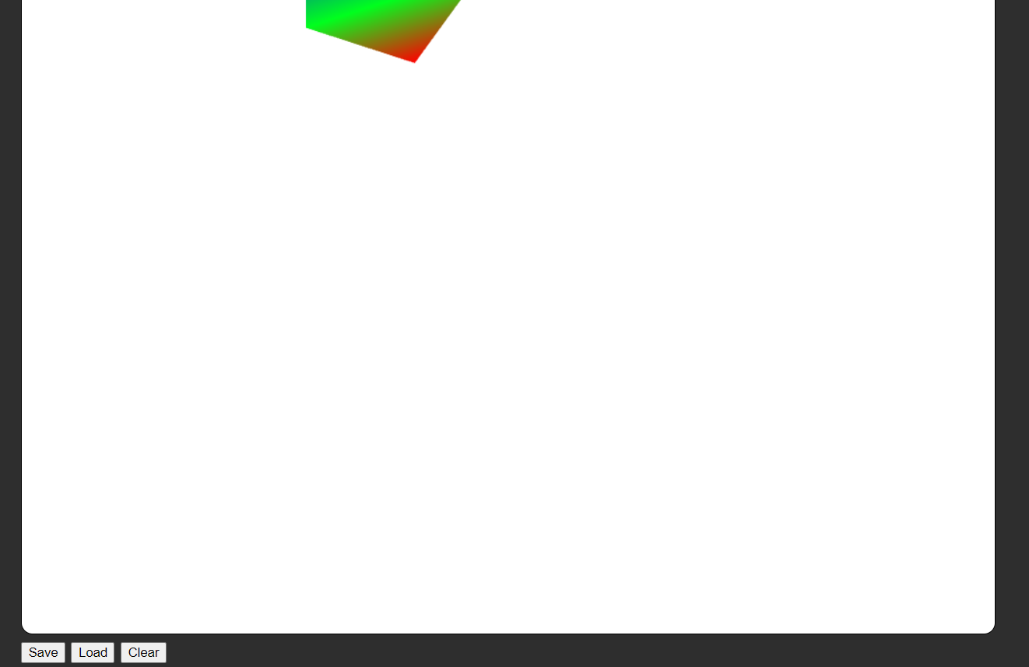

Dapat dilihat bahwa bentuk geometri dapat dipilih dari dropdown shape, kemudian warna geometri dapat dipilih dari colors, dan fungsionalitas lainnya dapat dipilih dari actions. Fungsionalitas-fungsionalitas yang ada akan dijelaskan lebih lanjut pada bagian C.

1. **Fungsionalitas**
2. **Fungsionalitas Umum**
3. Menggambar model
4. Pilih bentuk yang ingin digambar dari dropdown shape
5. Pilih warna keseluruhan geometri atau memilih warna tiap vertex
6. Pastikan action adalah drawing
7. Klik (dan drag) di kanvas untuk meletakkan geometri
8. Translasi
9. Pastikan action adalah translate
10. Geser geometri pada kanvas dengan klik dan drag
11. Dilatasi
12. Pastikan action adalah dilatasi
13. Klik geometri yang ingin di dilatasi pada kanvas
14. Geser slider untuk mendilatasi geometri
15. Ubah warna
16. Klik geometri yang ingin diubah warnanya
17. Ubah warna pada bagian colors, ubah kolom all untuk semua vertex, atau ubah warna vertex 1 per satu
18. Simpan model dan load model
19. Klik tombol save untuk menyimpan gambar
20. Klik tombol load untuk meload gambar dan pilih model yang sudah disimpan
21. **Garis**
22. Ubah panjang garis
23. Klik garis pada kanvas
24. Klik menu edit
25. Geser slider
26. **Persegi**
27. Ubah panjang garis
28. Klik persegi pada kanvas
29. Klik menu edit
30. Geser slider
31. **Persegi Panjang**
32. Ubah panjang dan lebar persegi panjang
33. Klik persegi pada kanvas
34. Klik menu edit
35. Geser slider
36. **Polygon**
37. Menambahkan titik sudut
38. Klik poligon pada kanvas
39. Klik Add corner
40. Menghapus titik sudut
41. Klik poligon pada kanvas
42. Klik Delete corner